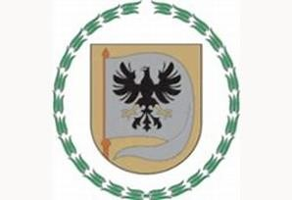

BIRŽŲ RAJONO SAVIVALDYBĖS TARYBOS ANTIKORUPCIJOS KOMISIJA

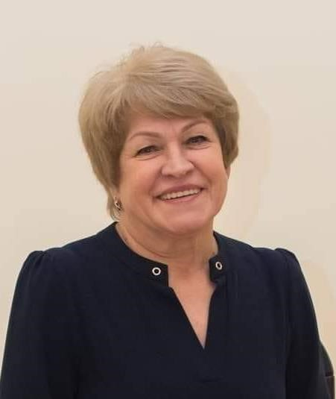
Komisijos pirmininkė - Alė Pocienė (Savivaldybės tarybos narė)
El. p. alytepo@gmail.com; Tel. Nr. +370 675 29 833
Komisijos pirmininko pavaduotojas - Nerijus Ubartas
(Savivaldybės tarybos narys) El. p. nerijus.ubartas@gmail.com; Tel. Nr. +370 684 83 560
Komisijos narys - Laurynas Bukys (Savivaldybės tarybos narys)
El. p. bukys.laurynas@gmail.com ; Tel. Nr. +370 615 43 309
Komisijos narys - Tomas Četvergas (Savivaldybės tarybos narys)
El. p. tcetvergas@gmail.com ; Tel. Nr. +370 611 50 370
Komisijos narys - Justas Greviškis, (Savivaldybės tarybos narys) El. p. justas.greviskis@gmail.com ; Tel. Nr. +370 616 87 023
Antikorupcijos komisijos atsakingoji sekretorė Eglė Daugvietienė El. p.egle.daugvietiene@birzai.lt, Tel. Nr. +370 603 67 802.

Antikorupcijos komisija veikdama vadovaujasi Lietuvos Respublikos Vietos savivaldos įstatymu bei Biržų rajono savivaldybės tarybos Antikorupcijos komisijos veiklos nuostatais, patvirtintais Savivaldybės tarybos 2023 m. birželio 19 d. sprendimu Nr. T-192 „Dėl Biržų rajono savivaldybės tarybos Antikorupcijos komisijos veiklos nuostatų patvirtinimo“.

